JESEN U ŽIVOTINJSKOM SVIJETU
Kalendarski je nastupila jesen, parkovi i šume navlače bogato, šareno ruho i vrijeme je obilja plodova, i to s dobrim razlogom - priroda i njeni žitelji pripremaju se za dugu zimu! U ovome članku, plodove s njima sakupljamo i mi pa nam dopustite da u šetnju jesenjom bajkom povedemo i vas!
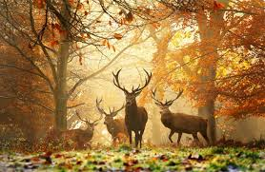
Zeleni dijelovi Zagreba, od Save preko gradskih parkova do Medvednice, staništa su mnogobrojnih životinjskih vrsta a kasnorujanski zrak još uvijek vrvi kukcima kojih će uskoro, već u listopadu, gotovo potpuno nestati.
Većina životinja s kojima dijelimo gradove i prigradska naselja svoju prehranu velikim dijelom bazira na meniu sačinjenom od kukaca, orašastih plodova, voća, povrća i sjemenki, kojih, za hladnih zimskih mjeseci ili nema, ili se teško i rijetko nalaze.
Fascinantnost našeg planeta ogleda se upravo u njegovim izvanredno podešenim mehanizmima u kojima su razne vrste biljaka i životinja zupčanici koji savršeno naliježu na zupčanike godišnjih doba, čineći jedinstvenu cjelinu zvanu priroda.
Ovdje se ništa ne događa slučajno ili bez razloga a opstanak svakog živog bića usko je povezan s opstankom drugog. Priroda je entitet za sebe, i to onaj vjerojatno najbliži široj ljudskoj percepciji Boga, u kojem baš svako, pa i ono najsitnije biće ima svoju svrhu.
U prirodi, sve se odvija u sezonskim ciklusima.
Za biljke i životinje, jesen je doba pripreme za zimu, međutim, za razliku od ljudi, životinje nisu svjesne što ih očekuje u budućnosti, odnosno, ne mogu racionalno predvidjeti posljedice hladnijeg vremena. Stoga se postavlja pitanje kako znaju kako se pripremiti, na koji način spoznaju što im je konkretno činiti dolaskom jeseni?
Odgovor na ovo pitanje nalazi se u količini dnevne svjetlosti i mikroklimatkim uvjetima, odnosno, promjenama u temperaturi zraka, koje izravno upravljaju ponašanjem životinja.
U umjerenom pojasu, u koji spada i Hrvatska, dani su tijekom jeseni i zime sve kraći, što je rezultat godišnjeg kretanja Zemlje oko Sunca. Skraćivanjem dana, odnosno, tog dnevnog perioda u kojem je zemlja izložena Suncu, postupno dolazi i do snižavanja temperature zraka.
Ovakve promjene u duljini dana razvijenije vrste životinja, poput sisavaca i ptica, registriraju u dijelu mozga nadležnom za rad žlijezda - hipotalamusu. Hipotalamus upravlja čitavim nizom endokrinih procesa, poput lučenja hormona ili regulacijom različitih vegetativnih funkcija (razinama vode i minerala u organizmu, metabolizmu masti, ugljikovodika i bjelančevina). Hipotalamus reagira na smanjenje duljine dana promjenama u lučenju hormona i time, posredno, na rad čitava organizma.
Oblici ove prilagodbe na sezonske promjene vrlo su raznovrsni no kod mnogih se životinja naročito odražavaju na ponašanje i procese koji se odnose na razmnožavanje. Konkretno, upravo je jesen sezona parenja kod mnogih vrsti jelena, divljih svinja, lisica, itd.
Ovo, kao i sve ostalo u prirodi, ima svoju briljnatnu svrhu - na taj način, naime, životinje imaju na raspolaganju šestomjesečni period izmađu parenja i okota!
Na taj način životinje "osiguravaju" mladuncima dolazak na svijet u proljeće, kada su uvjeti opstanka daleko milostiviji i kada hrane ima u izobilju.
Nadalje, prilagođavanje organskih procesa zbog skraćivanja duljine dana ima još jednu bitnu posljedicu - kod životinja (i kod mene isto!) potiče nagon za povećanim uzimanjem hrane. Na taj se način stvaraju slojevi masti, ključni kako bi životinjama pomogli da prezime i izdrže nestašicu hrane kada se tlo smrzne i prekrije ga snijeg.
Jedan od pratećih a, po meni, genijalnih izuma prirode je svakako hibernacija!
Još uvijek nisam dokučila zašto je mi konkretno ne prakticiramo ali velik broj životinja zimu, kako bi preživjele, naprosto prespava i tako se poštede od skoro pa uzaludnog traženja hrane u zimskim mjesecima. Da se ugledamo na njih, imali bismo manje račune za struju, plin…za Holding isto, jer bi trošili manje vode, manje bi se znojili, smrdili, kupali se, proizvodili bi manje smeća …mobilni operateri bi isto odpočinuli jer bi manje tipkali i lajali na mobitele…a o promočenoj obući da ne pričam! Eto, lobiram za kolektivnu evoluciju u tom smjeru!
No! Izuzev hibernacije, mnoge vrste (posebno ptičje) tijekom sezonskih prilagodbi primjenjuju drugačije metode preživljavanja pa odlaze u toplije krajeve, čija destinacija nije u deficitu s ostalom letećom hranom - primarno kukcima - kao niti sa zrnevljem, bobicama ili plodovima, a koje potom slijede i vrste koji su njihovi predatori.
Tijekom zime, većina životinja našeg opsega staništa će potražiti zaklon u jazbinama, u zemlji ili nekom drugom mjestu do kojeg zimska hladnoća s površine dopire u minimalnoj mjeri. Za vrijeme hibernacije, temperatura tijela ostaje stabilna dok veliko sniženje temperature može biti letalno! Kod većine životinja se stoga temperatura obično spušta maksimalno do 4°C, dok se kod određenih vrsta šišmiša može spustiti i do 0°C! Ako se okolna temperatura snizi ispod 4°C životinja će se stresti te time povećati optok krvi i podignuti tjelesnu temperaturu, ili se u slučaju drastičnijeg pada okolne temperature, čak i probuditi na neko vrijeme!
U hibernaciji je metabolizam, odnosno, rad svih organa usporen. Životinja se skvrči u svom skloništu a samo disanje je vrlo usporeno, štoviše,. između pojedinih uzdaha može proći i do dvije minute. Kod nekih vrsta lasica ovaj razmak između udisaja iznosi i do sedam minuta!
Izuzev disanja, naravno, usporava se i puls pa između pojedinih otkucaja srca može proči i do par minuta. Ovako usporen organizam troši znatno manje energije, koja se nalazi pohranjena u obliku masti nalazi pod kožom. Budući da zimski san traje, ovisno o vrsti, čak i do šest ili sedam mjeseci, životinje su nakon buđenja očekivano mršave i izgladnjele.
Međutim, hibernacija, odnosno, zimski san nije za sve životinje ista. Naime, razlikujemo tzv. prave hibernatore, među kojima su uglavnom male životinje (primjerice puhovi, ježevi, hrčci ili svisci), te životinje koje se tijekom zimskog sna učestalo bude.
Nadalje, pravi hibernatori na spavanje odlaze tek kada se, uz jesenje skraćivanje dana, spuste i temperature zraka te tonu u zimski san iz kojega se ne mogu lako probuditi. Ukoliko su prisiljeni na buđenje, biti će ukočeni i kretati će se vrlo sporo. Ježevi, primjerice, idu spavati kada temperatura padne na 15 °C.
Životinje koje nisu pravi hibernatori, osim što idu spavati s padom temperatura, odlaze spavati i kada više nemaju hrane te se iz sna se lako bude. Stanje u kojem provode zimu, za razliku od prave hibernacije, naziva se zimska letargija.
Ježevi (Erinaceidae) su porodica sisavaca čiji su najpoznatiji europski predstavnici tamnoprsi ili zapadnoeuropski ježevi (Erinaceus europaeus) i bjeloprsi ili istočnoeuropski ježevi (Erinaceus concolor), koji su ujedno i "oni naši" koje susrećemo u gradskim dvorištima!
Ježevi su u prvom redu stanovnici tla - hranu uglavnom traže na tlu te kopaju vlastite brloge koji u pravilu imaju dva ulaza, skrivena u gustoj vegetaciji i obložena su suhim biljem, mahovinom i travom. Lišće i travu donose u ustima i slažu ga na hrpu, nakon čega ulaze u nju i okrećući se u krug valjaju donešeni materijal u klupko, ponekad i do 10 cm debljine.
Krajem ljeta i dolaskom jeseni, ježevi se nastoje što više nahraniti i dobiti na masi pri čemu se udebljaju duplo od svoje uobičajne težine, pripremajući se za zimski san koji obično započinje u listopadu. Naime, dolaskom hladnijeg razdoblja, hrane je sve manje pa ježevi dolaze u realnu opasnost da više energije potroše u potrazi za njom no što je bi je mogli nadoknaditi!
Ježevi su ujedno naši jedini kukcojedi koji provode zimu u pravom zimskom snu no niti prava hibernacija nije kontinuiran proces i obično se probude svakih 7 do 11 dana radi obavljanja nužde, isl. Buđenja su uglavnom spontana, međutim, mogu biti i posljedica vanjskih podražaja poput poplava, zatopljavanja ili uznemiravanja od strane ljudi ili životinja.
Početkom ožujka i tijekom travnja ježevi se bude iz hibernacije a masne su naslage tada gotovo potrošene i u prvim ih toplijim noćima možemo lako pronaći u potrazi za hranom!
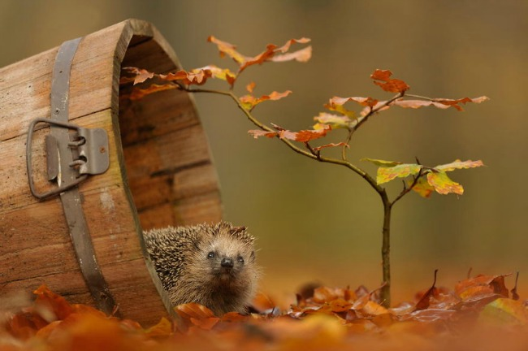
Ipak, naši su vjerojatno najpoznatiji zimski spavači medvjedi!
Međutim, iako se medvjede već gotovo tradicionalno ubraja u zimske spavače oni zimu ne provode u hibernaciji, već u zimskoj letargiji. Pri tome, značajno im se usporava disanje i broj otkucaja srca, ali im se tjelesna temperatura tek neznatno snižava. Konkretno, medvjeđa temperatura tijekom razdoblja letargije iznosi oko 30 °C, pa ih se iz sna može i vrlo lako probuditi. Naime, kada bi se temperatura medvjeda spustila ispod 15 °C on bi uginuo, dok pravi hibernatori mogu preživjeti bez posljedica i tjelesnu temperaturu od samo 3-4 °C.
Smeđi medvjed (Ursus arctos) naša je najveća kopnena zvijer, čemu svjedoče podjednako masivni očnjaci, no ipak, uglavnom je biljojed što je pak evidnetno po ravnim kutnjacima kojima drobi sjemenke i ostale dijelove biljaka. U medvjeđoj je prehrani u viskom postotku zastupljeno zeljasto bilje, šumski plodovi, posebno energetski bogata bukvica (plod bukovog stabla), različite ličinke, puževi i kukci, no hrani se i strvinama odnosno ostatcima vučjeg ili risjeg plijena. Što se tiče samo aktivnog lova, medvjedi ponekad ulove npr. mladunče jelena ili srne jer rijetko kada mogu uhvatiti odrasli plijen. Shodno tome, povremeno napada i domaće životinje koje čine lakši i pristupačniji plijen. Prehrana medvjeda - kao i kod ostalih spavača bilo koje vrste, pravih ili letargičnih - najviše ovisi o dobu godine jer je iznimno važno da si prije zime osigura dostatne zalihe sala, kako zbog energije, tako i zbog toplinske izolacije! Pred jesen i zimu može udvostručiti svoju težinu.
A sada, još jedna posebna zanimljivost vezana za medvjede i njihov zimski ciklus!
Medvjedi se pare krajem proljeća međutim, oplođeno jajašce, ostaje u maternici i tek se zimi počinje razvijati u plod, što znači da se ženka koti u brlogu usred zimskog sna pri čemu najčešće na svijet donosi dva mladunca, koje potom hrani mlijekom sve do kasnog proljeća ili ljeta! Mladunci ostaju s majkom dvije godine i za to ih vrijeme ona priprema za samostalan život.
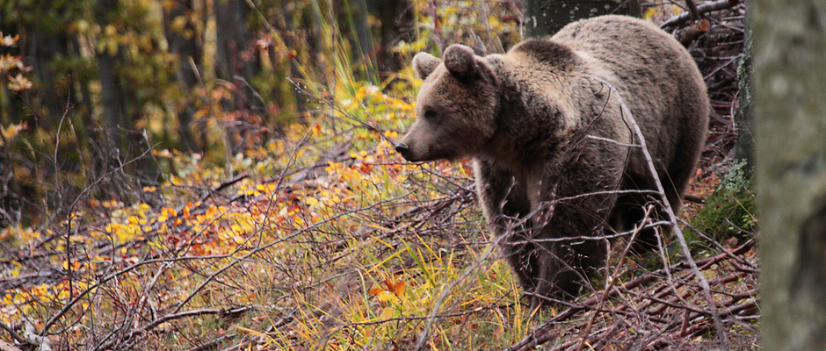
Jazavac (Meles meles) pripadnik je porodice kuna (Mustelidae) i roda Meles, koji je kod nas, i u Europi općenito, zastupljen samo ovom vrstom.
Jazavac se, baš poput medvjeda, često budi iz sna odnosno letargije, posebno kada malo zatopli, pa ponovo odlazi na spavanje. Kopa jazbine i do 5 m dubine pod okolnom površinom, obložene travom, mahovinom i suhim lišćem, pri čemu izrađuje prave komplekse podzemnih prostorija i prolaza koji su često strukturirani u dva kata kako bi se lakše obranio npr. od lisica ili lovačkih pasa, i s mnogo izlaza u slučaju opasnost ili za igru. Nastambe često dijeli i više obitelji! Tijekom zime je samo manje aktivan, odnosno, ne pada u pravu hibernaciju već u potrazi za hranom čak i zimi napušta sklonište, nerijetko i u periodima dubokih snjegova!
Jazavci se pare u proljeće no ženka, međutim, također nije skotna jer se jaje ne implantira u maternicu odmah, već najčešće čeka jesen ili, kod mlađih životinja, zimu. Ženka na svijet donosi 1 – 5 slijepih mladunaca od veljače do travnja koji progledavaju nakon 3 – 4 tjedna, a ženka ih hrani svojim mlijekom 13 tjedana. Mladunci najčešće ostaju u matičnom klanu.
Nakon što odrastu, smrtnost jazavaca je mala jer gotovo da i nemaju prirodnih neprijatelja, što je usko vezano za jednu zanimljivost koja ujedno predstavlja i najjači jazavčev adut - građa čeljusti!
Naime, donja čeljust povezana je s gornjom putem tzv. transverzalnog kondilarnog nastavka čvrsto vezanog u dugu šupljinu lubanje, pa je dislokacija čeljusti nemoguća. Drugim riječima, način na koji je građena lubanja jazavaca konkretno znači da je isčašenje vilice fizički nemoguće, zbog čega imaju jedan od najsnažnijih ugriza u svijetu prirode općenito!
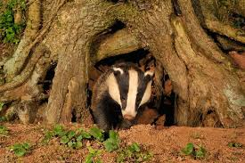
Obična vjeverica ili crvena vjeverica (Sciurus vulgaris) tipičan je predstavnik glodavaca (Rodentia), i ujedno jedina autohtona europska vrsta, dok je siva vjeverica (Sciurus carolinensis) zapravo invazivna vrsta uvezena iz Sjeverne Amerike.
Vjeverice gnijezda savijaju u dupljama ili u rašljama grana a hrane se raznim plodovima poput oraha, žirova, lješnjaka, sjemenkama četinara, ali i jajima ptica i njihovim mladuncima.
Vjeverice, nasuprot uvriježenom mišljenju, isto ne spavaju pravi zimski san već su tijekom zime zbog nedostatka hrane i potrebe za uštedom energije manje aktivne, odnosno, letargične. Stoga se krajem ljeta i tijekom jeseni primarno nastoje maksimalno udebljati te ujedno i vrlo marljivo sakupljaju plodove, koje potom spremaju u razna skrovišta kako bi zimi, kada se probude, imale što jesti. Budući da su vrlo zaboravne, nastoje si osigurati što veći broj skrovišta s hranom kako bi se zimi sjetitle barem jednog! Međutim, upravo iz tog razloga, osim što zimi hrane same sebe, vjeverice nenamjerno "hrane" i druge životinje koje imaju sreću naletjeti na njihova skrovišta; sretni nalaznici vjeveričjeg skrivenaog blaga, pretposatvljate, nemaju ništa protiv!
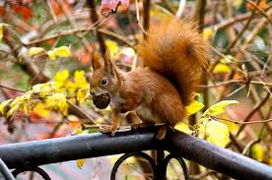
Veliki ili sivi puh (Glis glis L. (Myoxus glis)) autohtoni je europski sisavac iz reda glodavaca (Rodentia) koji na jesen pada u zimski san i hibernira u pravom smislu te riječi, odnosno, prespava čak i do šest ili sedam mjeseci zimskog sna zahvaljujući debelom sloju sala koje je sakupio u toku ljeta.
Puhovi su svejedi koji najviše preferiraju teške šumske plodove (bukvica, žir, lješnjak, orah), voće i bobice te pupoljke bukve i hrasta, ali nemaju ni ništa protiv ličinki, kukaca i ptičjih jaja.
U jesen, kada sakupe dovoljnu količinu masti a vanjske temperature počnu padati, najčešće tijekom listopada, ove se životinjice skupljaju u grupe i povlače u zimovališta (tzv. "pušine") kako bi doslovno prespavali zimu. Otkucaji srca im se smanjuju, disanje postaje vrlo plitko, temperatura tijela se rapidno spušta sa standardnih 35°C na 3°C a tijelo prelazi u fazu mirovanja, koja može potrajati i do sedam mjeseci! Inače, u toplom dijelu godine puh je vrlo aktivna i bučna životinjica, koja je stalno u pokretu. Zbog buke koju proizvodi puhanjem, kihanjem, frktanjem, cviljenjem i šuškanjem, može postati smetnja na tavanima naseljenih kuća, zbog čega nas ljudi nerijetko zovu, baš kao i u slučaju npr. kuna! Iako puhovi većinom žive samotnjačkim životom, mogu se prilagoditi sukladno brojnosti i životu u skupinama, naročito zimi, što je dodatan evolutivni mehanizam zaštite od hladnoće, odnosno, čuvanja topline!
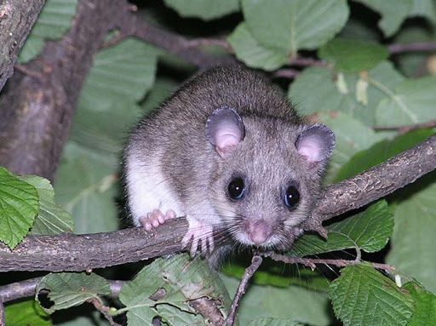
Zimski san ili hibernacija specifičnost je još jedne iznimne vrste sisavaca - šišmiša!
Šišmiši ili netopiri (Chiroptera) predstavljaju red jedinih letećih sisavaca iz podrazreda plodvaši (Placentalia).
Kao organ za let služi im kožna opna (letnica) koja je razapeta između produljenih kostiju zapešća i članaka prstiju a na svijetu je do danas identificirano više od 1000 vrsta, koje se dijele na dvije osnovne skupine: veliki šišmiši (Megachiroptera) i mali šišmiši (Microchiroptera).

U Hrvatskoj su zabilježene gotovo sve vrste šišmiša rasprostranjene i u Europi, ukupno oko tridesetak vrsta, a pripadaju skupini malih šišmiša (Microchiroptera).
Generalno, budući da su pretežno kukcojedi, već s prvim jesenjim padom dnevnih temperatura, kada se i brojnost insekata smanjuje, određene vrste šišmiša migriraju u toplije krajeve (naši obično u primorje), dok se drugi premještaju na neko mirno mjesto stabilne temperature i vlažnosti - svoja zimska skloništa, poput tavana i pećina - u kojima se najčešće zbijaju u kolonije i prelaze u zimski san. Kao i kod drugih pravih hibernatora, usporavaju im se sve životne funkcije pri čemu se broj otkucaja srca smanjuje na svega desetak u minuti, a temperatura tijela im se spušta na 3-4°C. U takvom stanju šišmiše ne treba nipošto uznemiravati jer stres može dovesti do nepotrebnog trošenja energije i uginuća jedinki. Naime, u tom slučaju se temperatura tijela šišmiša spovisi čak i na 40°C za što se troši jako puno energije iz rezervnog masnog tkiva, štoviše, toliko koliko bi im moglo dostajati za još tri tjedna neporemećenog sna!
Stoga, ukoliko nađete uspavanog šišmiša na tavanu svoje kuće ili zgrade, molim vas, nipošto ga nemojte dirati, premještati, buditi, isl. jer bi posljedice takvog čina mogle doslovno biti letatlne.
U slučaju da se šišmiš nalazi na mjestu s kojega bi ga bilo apsolutno nužno ukloniti, radije kontaktirajte hvatače iz Dumovca, ZOO Zagreb, AWAP ili nas, nego da pokušavate životinju ukloniti sami!
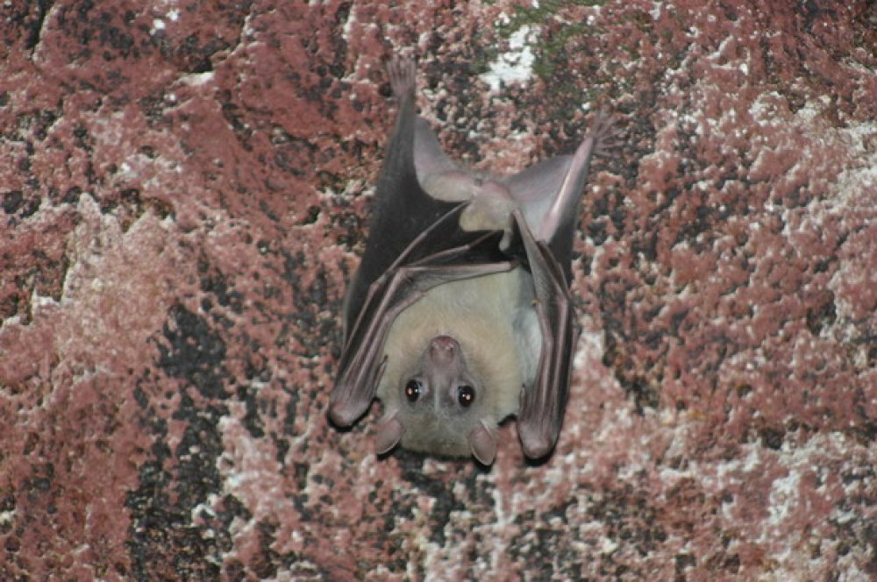
Ptice selice, poput roda, lastavica, divljih pataka ili gusaka, a o kojima smo također pisali, te koje se zimi ne mogu prehraniti, čeka dug let u toplije krajeve gdje će prezimiti i na proljeće se ponovo vratiti u svoja stara staništa.
Ptice stanarice poput koseva, sjenica i drugih vrapčarki, prezimljuju zimu kod nas ne spavajući zimski san, već preživljavajući sakupljanjem smrznutih sjemenki i bobica, zbog čega ovim putem upućujem apel svim čitateljima da se svakako sjete ostaviti im redovito hranu za vanjske ptice, koja je vrlo jeftina i lako dostupna u svim pet shopovima, DM i Muller marketima diljem Hrvatske! Iscrpna uputstva o tome kako, čime i gdje hraniti vanjske ptice zimi donosimo u sljedećem članku, kao i jedan mali "feed the bird" tutorial o vlastoručnoj izradi hranilica za vanjske ptice, zahvaljujući kojem ćete, vjerujem, imati prilike cijelu jesen i zimu uživati u njihovij dražesnoj pojavi i cvrkutu! Najvažnije je na umu imati jednu stvar: koliko god zima bila oštra i hladna, ptičice će je preživjeti samo ukoliko imaju dovoljno hrane, stoga - pomozimo im!
Izuzev na kopnu, tijekom jeseni i zime, aktivnosti životinja drastično se smanjuju i u vodi! Naime, ribe isto spavaju zimski san tako što se u jatima zavuku duboko u mulj ili ležeći na dnu, gdje je temperatura vode zimi najviša.
Iznimka nisu niti vodozemci pa se tako, primjerice, žabe isto zavuku u mulj na dnu jezera ili rijeke, za to vrijeme dišći preko kože s time da se žabe, kada su zime vrlo oštre, mogu i doslovno zalediti! Kada zatopli, jednostavno se odlede! Uzrok tome leži u činjenici da su žabe, zmije i gušteri hladnokrvne životinje koje mijenjaju tjelesnu temperaturu u zavisnosti o vanjskim uvjetima, odnosno, o tome gdje se nalaze, a ne o termoregulaciji vlastita organizma.
Listopad i studeni su u prirodi mjeseci jesenje čarolije, fascinantnih boja i pripreme za veliki spavanac a, u nadi da smo ih ovim člankom učinili još zanimljivijima, na pripremu za zimu pozivamo i Vas! Naime, tema sljedećeg članka, u kojem ćemo se još malo zadržati u jesenskoj sezoni, jest upravo pitanje pomoći životinjama tijekom zime, gdje ćemo nastojati objasniti što svatko od nas ponaosob može učititi kako bismo se na proljeće probudili okruženi većim brojem zdravih životinjskih jedinki i vrsti, koje svojom pojavom uveseljavaju naše urbane kutke!
Za Croatian Wildlife Research and Conservation Society,
Ivana Janković, predsjednik

